今日动态
2026/3/6 星期五
01入园情况
入园情况：今天来了24位小朋友，杨艺桐、王一依2位小朋友请假。马依伊、李茗宇、李一凡、吴皓辰、李雨泽、史家豪、蔡彻、赵宇航、王文楷、薛慕月、王希言、高慧筠、卢芊禾、邓芸汐、裴延康、刘苏昀、徐翊卿、曾怡珺、赵宸、王晟杰、蒋佳宸、王奕辰小朋友能开心入园，自己放好物品，卷好水杯带，做好自主签到，并有礼貌地和老师打招呼，太棒啦！

02区域游戏
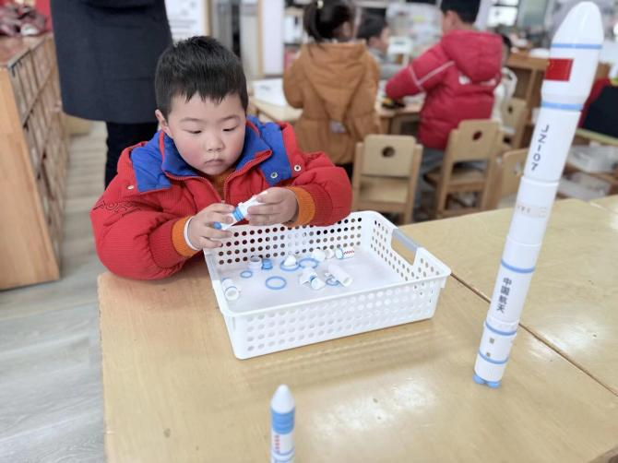
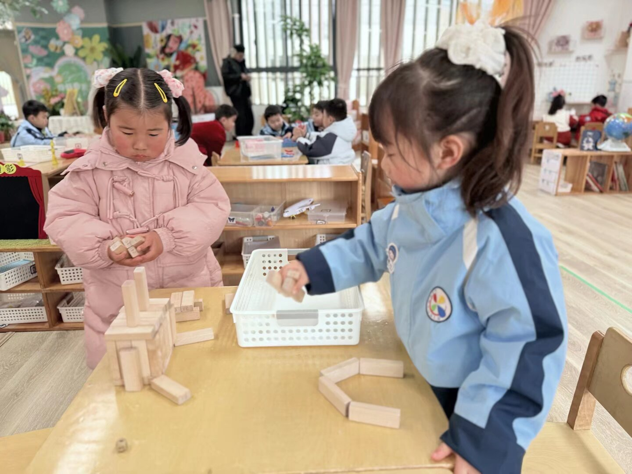

科学区：
航航在科学区玩组装航天火箭的游戏；圆圆和慕慕在科学区玩抽积木的游戏，探究平衡的秘密，真像个小小科学家！
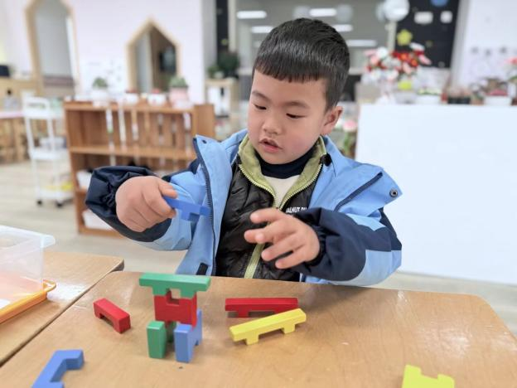
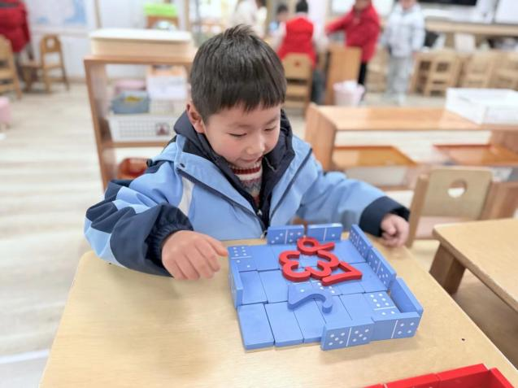

聪明屋：
王奕辰在玩多米诺骨牌。小月饼在玩积木小城的游戏。瞧，他们玩得多开心呀！
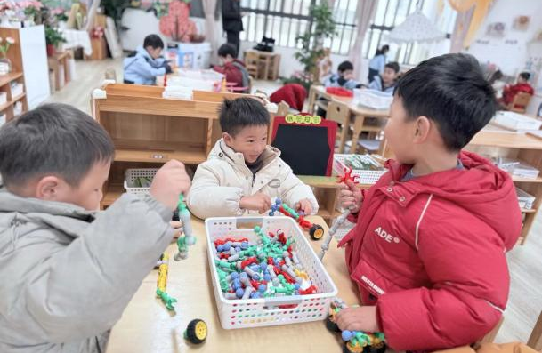 | 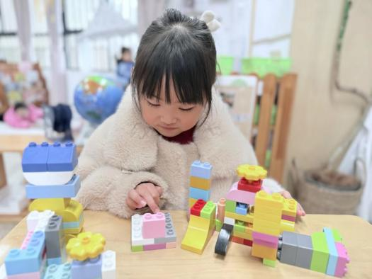
地面建构区：
天天、康康、皓仔在桌面建构进行自由设计，珺珺在玩乐高积木，期待你们的作品哦

03家园共育
1.有个别孩子水杯里的水比较烫，请家长给孩子装温水，装好之后试一试水温，方便孩子随时取用哦。
2.近期咳嗽感冒的孩子较多，请大家关注孩子的健康情况。

